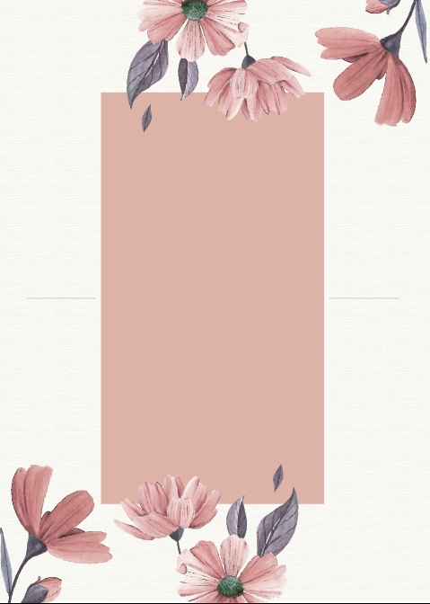F

Febrero 16 / 18:00 hrs

Iglesia de Santa María

Iztapalapa, CDMX

ACOMPAÑANOS

A CELEBRAR

NUESTRA BODA

Rebeca

*&*

Alejandro